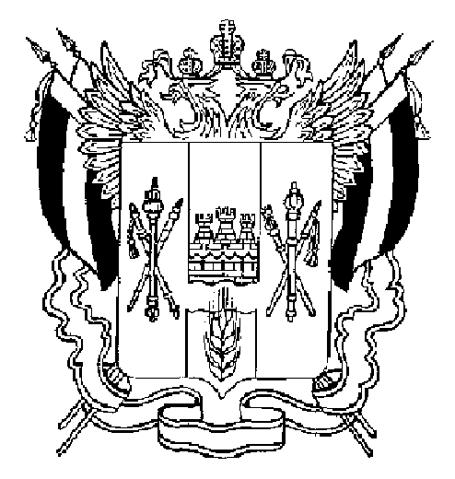

ПРАВИТЕЛЬСТВО РОСТОВСКОЙ ОБЛАСТИ

ПОСТАНОВЛЕНИЕ

от 28.09.2018 610

г. Ростов-на-Дону

Об установлении

минимального размера

взноса на капитальный ремонт

общего имущества в многоквартирном

доме на территории Ростовской области

В соответствии с пунктом 1 части 1 статьи 167 Жилищного кодекса Российской Федерации, статьей 6 Областного закона от 11.06.2013 № 1101-ЗС «О капитальном ремонте общего имущества в многоквартирных домах на территории Ростовской области» Правительство Ростовской области постановляет:

1. Установить минимальный размер взноса на капитальный ремонт общего имущества в многоквартирном доме на территории Ростовской области в размере 9,92 рубля на один квадратный метр общей площади помещения в многоквартирном доме.
2. Признать утратившим силу постановление Правительства Ростовской области от 28.12.2017 № 914 «Об установлении минимального размера взноса на капитальный ремонт общего имущества в многоквартирном доме на территории Ростовской области на 2018 год».
3. Настоящее постановление вступает в силу со дня его официального опубликования, но не ранее 1 октября 2018 г.
4. Контроль за выполнением настоящего постановления возложить на заместителя Губернатора Ростовской области Сидаш С.Б.

Первый заместитель
Губернатора Ростовской области И.А. Гуськов

Постановление вносит
министерство жилищно-
коммунального хозяйства
Ростовской области

